Бебель о религии как опоре для господствующего класса
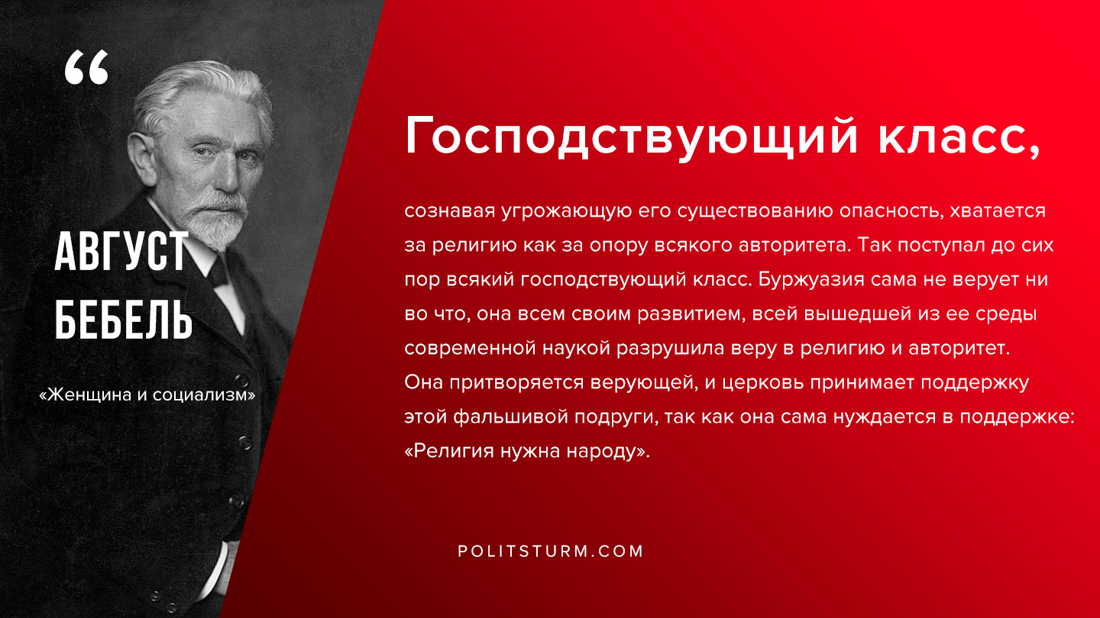

Оригинальная статья
2019-08-24
1 мин. на чтение

“Естественные науки превратили в миф учение о сотворении мира в шесть дней. Астрономия, математика и физика сделали из неба воздух, звезды небесного свода, на которых восседают ангелы, оказались неподвижными звездами и планетами, природа которых исключает всякую ангельскую жизнь.
Господствующий класс, сознавая угрожающую его существованию опасность, хватается за религию как за опору всякого авторитета. Так поступал до сих пор всякий господствующий класс. Буржуазия сама не верует ни во что, она всем своим развитием, всей вышедшей из ее среды современной наукой разрушила веру в религию и авторитет. Она притворяется верующей, и церковь принимает поддержку этой фальшивой подруги, так как она сама нуждается в поддержке: «Религия нужна народу».”
А.Бебель, “Женщина и социализм”

Оригинальная статья

